Ing. Zuzana Jakubcová
Aktivity v rámci startovací pozice 0,5 DPČ. V rámci startovací pozice realizovala doktorandka následující aktivity.
Název aktivity:
Zavádění bolusů smaXtec na měření pH u skotu v zemědělském podniku AGROVA, a.s. Prusinovice
Cíl aktivity:
Instalace a zavedení bolusů smaXtec a měření pH v bachoru dojnic
Experimentální náplň aktivity:
Náplní aktivity byl nejprve výběr skupiny krav, jejich vážení a odběr vzorků bachorové tekutiny a krve. Byla provedena instalace programu do počítače a následně kalibrace jednotlivých bolusů smaXtec. Poté byly bolusy zavedeny speciální jícní sondou do bachoru vybraných krav. Dojnice se zavedenými bolusy byly přikrmovány krmnou směsí obohacenou o lyofilizované kvasinky a krmný vápenec. V desetiminutových intervalech byly v bachoru krav snímány hodnoty pH bolusem smaXtec a ty byly následně ve 24 hodinových intervalech načítány čtecím zařízením. Data ze čtecího zařízení byla snímána do počítače pomocí USB kabelu a graficky vyhodnocena.
Výstup aktivity:
Výstupem této aktivity je rukopis článku „Měření pH v bachoru dojnic pomocí bolusů smaXtec v zemědělském podniku AGROVA, a.s. Prusinovice“ určený do časopisu Krmivářství.
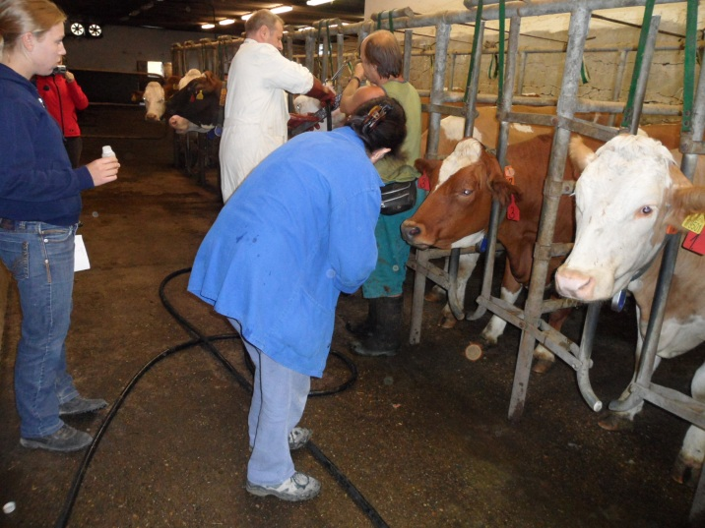

Název aktivity:
Pokročilé vyhodnocení výsledků diplomové práce a jejich publikace.
Cíl aktivity:
Cílem aktivity bylo publikovat výsledky zjištěné v diplomové práci.
Experimentální náplň aktivity:
Diplomová práce s názvem: „Hodnocení krmných dávek sportovních koní“ zahrnovala výsledky získané během magisterského studia, které byly podrobněji vyhodnoceny a byla z nich připravena práce publikovaná na mezinárodní konferenci MendelNet 2012.
Výstup aktivity:
Jakubcová, Z., Mareš, P. (2012): Porovnání potřeby a příjmu živin u sportovních koní. In MendelNet 2012, Brno, v tisku.

